РОССИЙСКИЙ УНИВЕРСИТЕТ ДРУЖБЫ НАРОДОВ
Факультет физико-математических и естественных наук
Кафедра прикладной информатики и теории вероятностей

ОТЧЕТ
по лабораторной работе № 10
дисциплина: Операционные системы

Студент: Сулицкий Богдан Романович

Группа: НФИбд-02-20

МОСКВА
2021г.

Цель работы: познакомиться с операционной системой Linux, получить практические навыки работы с редактором Emacs.

Ход работы:
1.Открыл emacs.
2.Создал файл lab10.sh с помощью комбинации Ctrl-x Ctrl-f (C-x C-f).
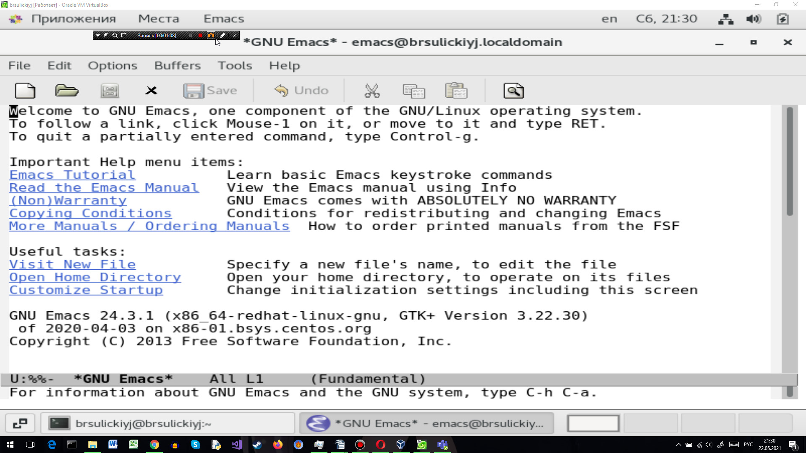
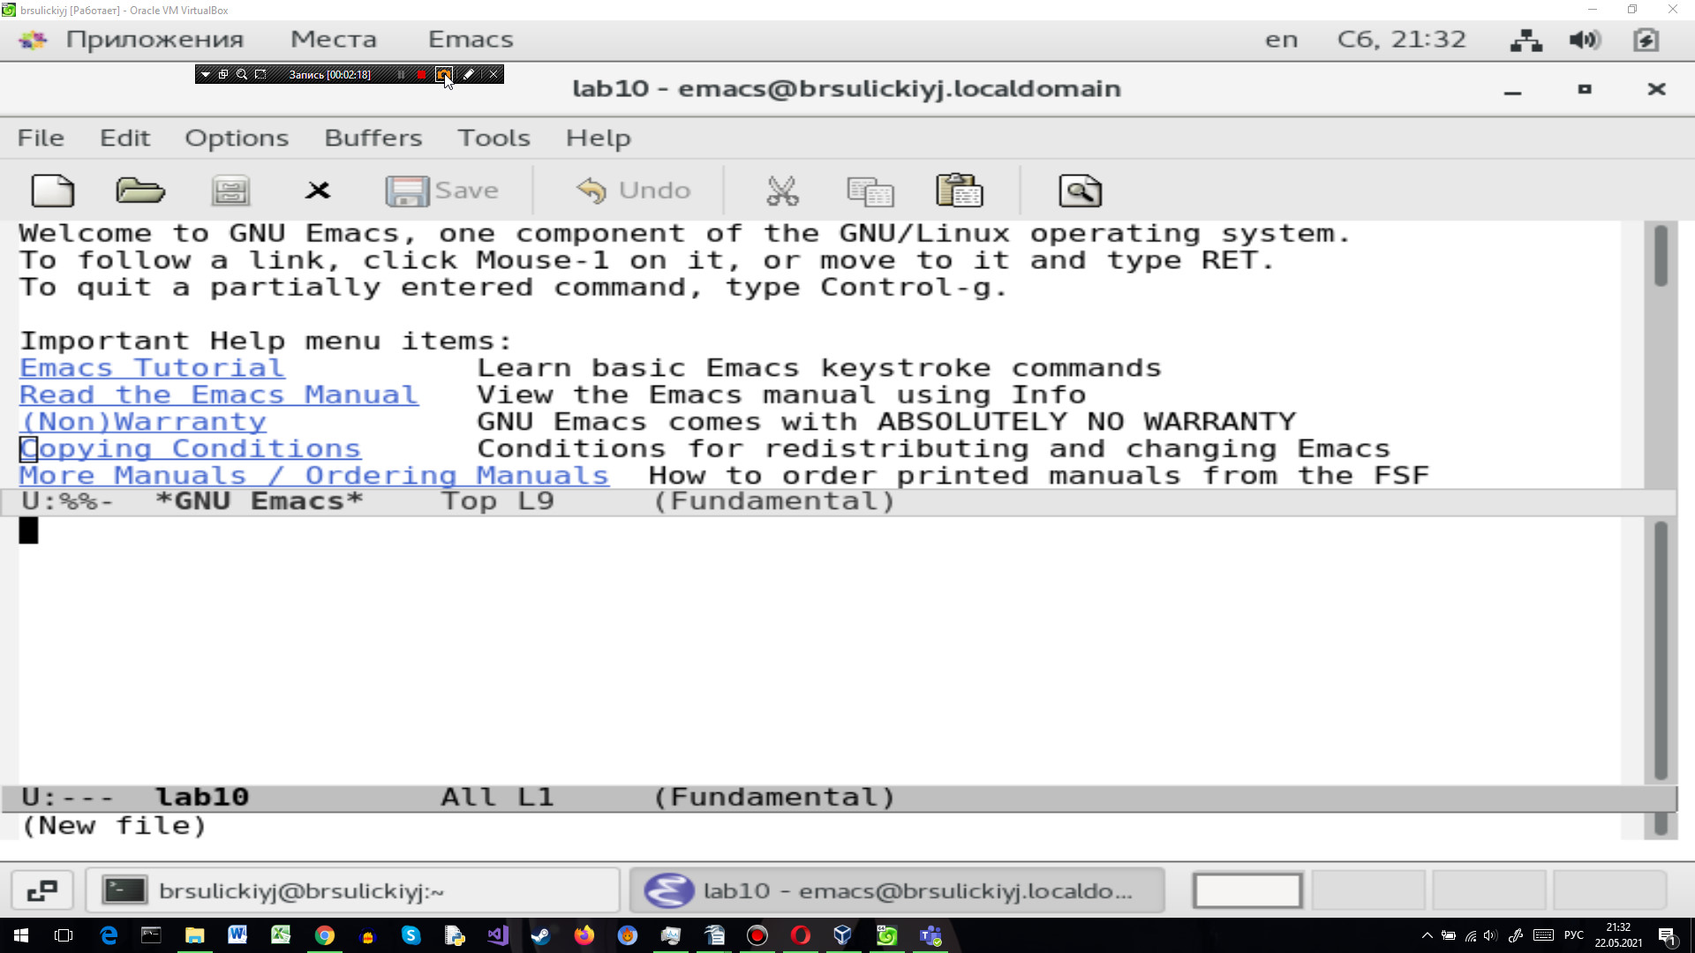
3.Набрал текст:
#!/bin/bash
HELL=Hello
function hello {
LOCAL HELLO=World
echo $HELLO
}
echo $HELLO
hello
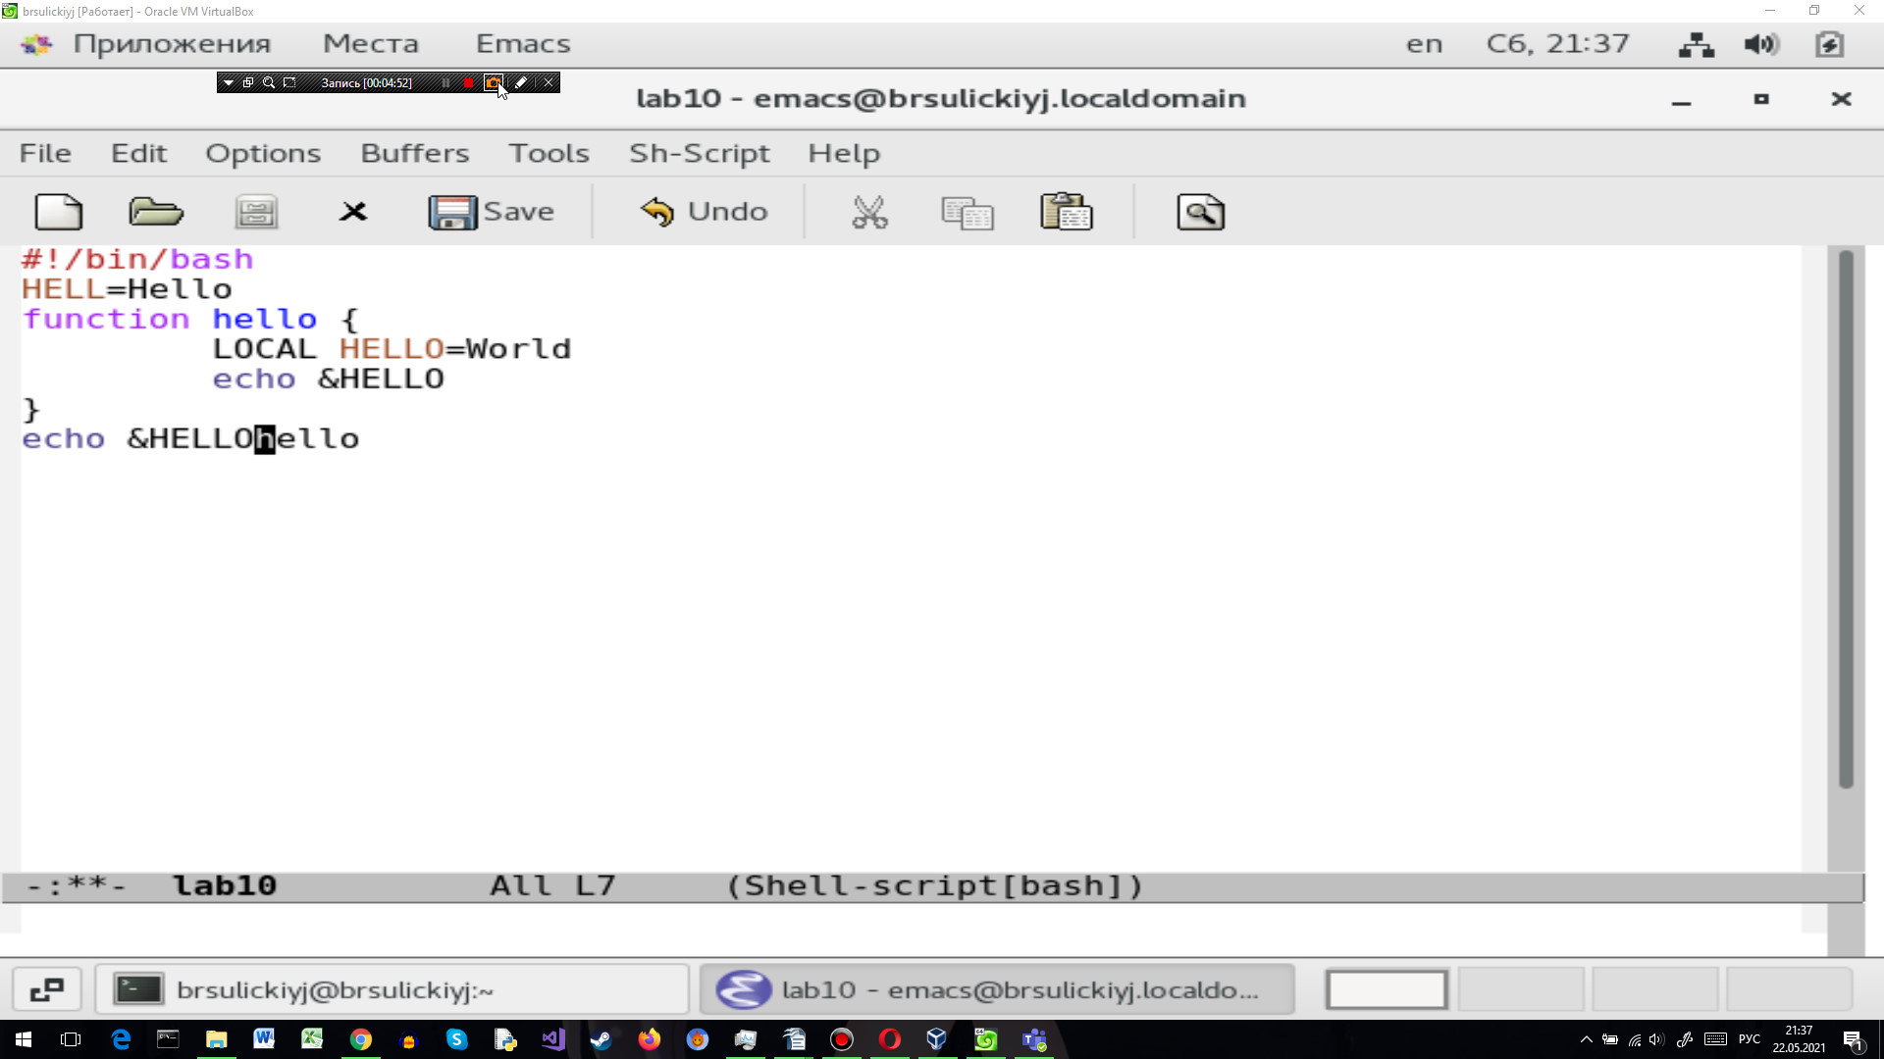
4. Сохранил файл с помощью комбинации Ctrl-x Ctrl-s (C-x C-s).
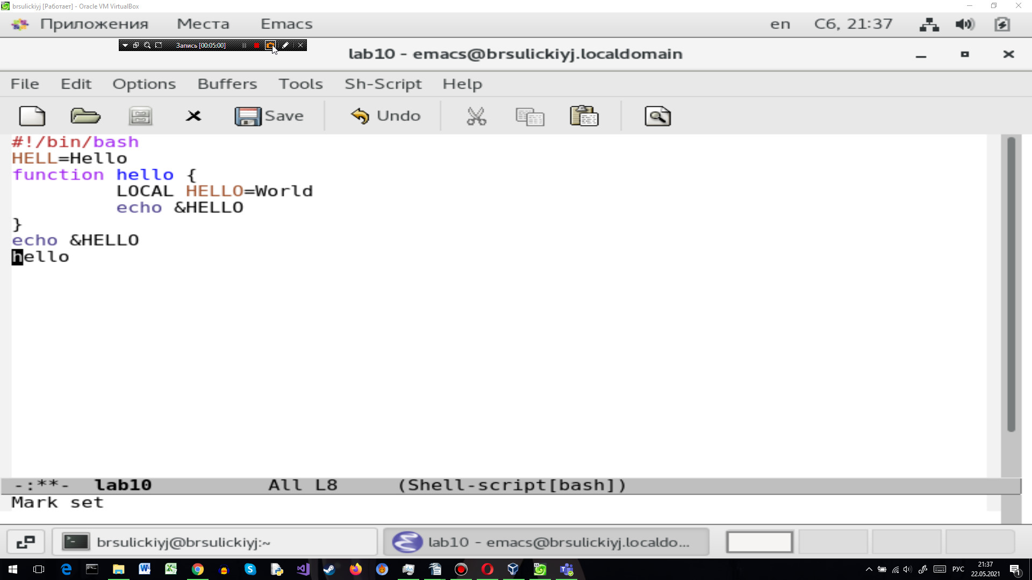
5. Проделал с текстом стандартные процедуры редактирования, каждое действие осуществлялось комбинацией клавиш.
5.1. Вырезал одной командой целую строку (С-k).
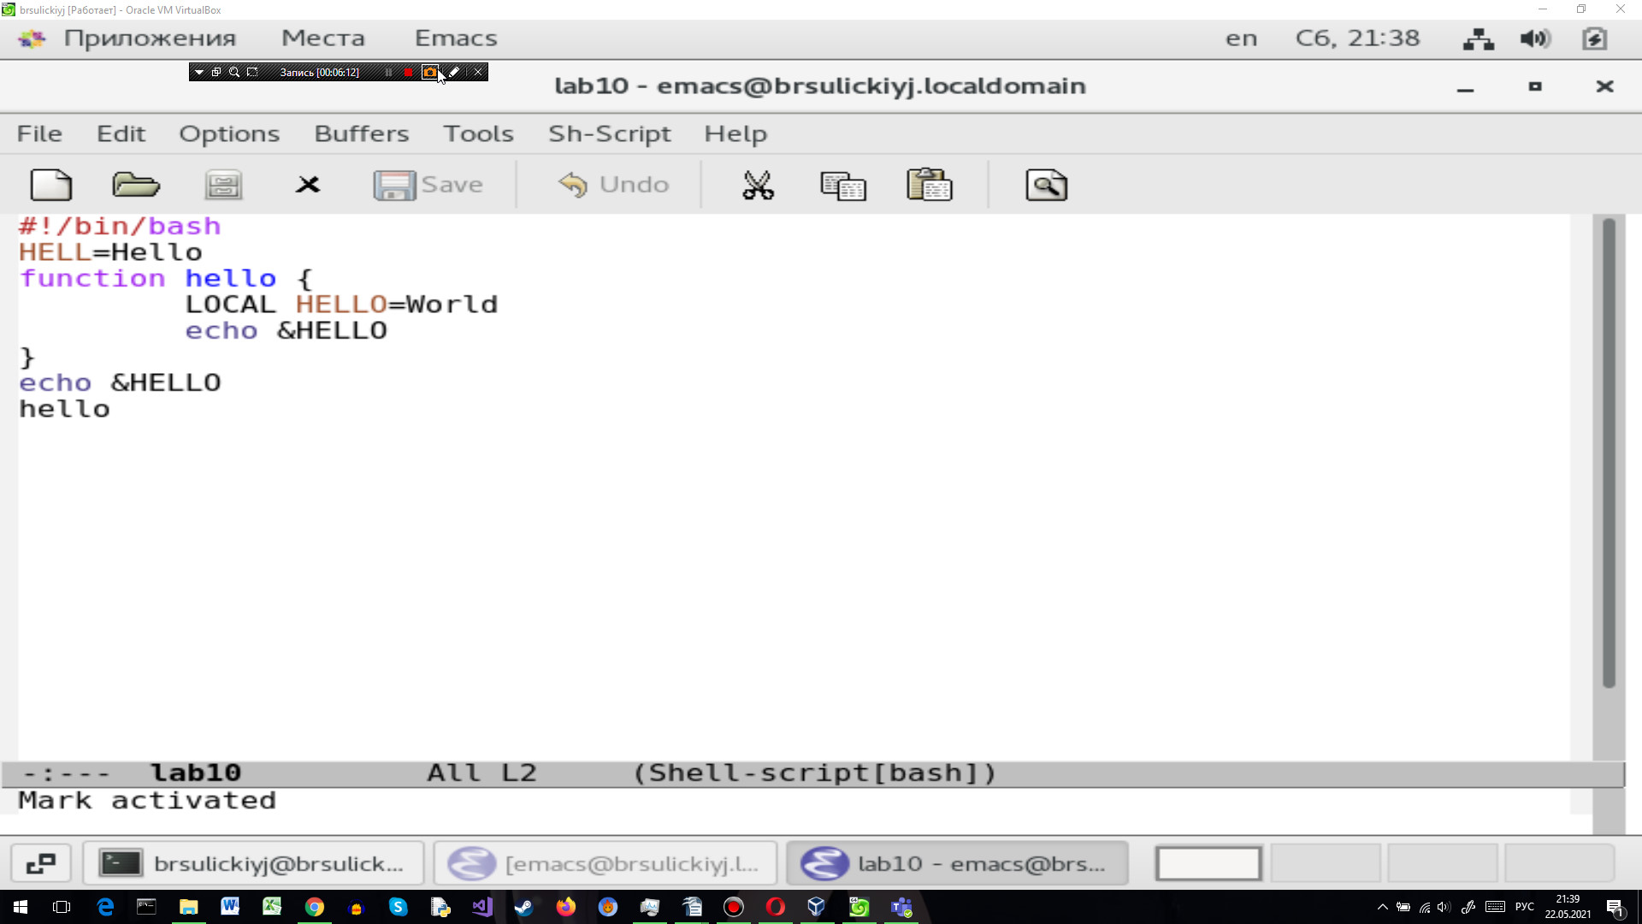
5.2. Вставил эту строку в конец файла (C-y).
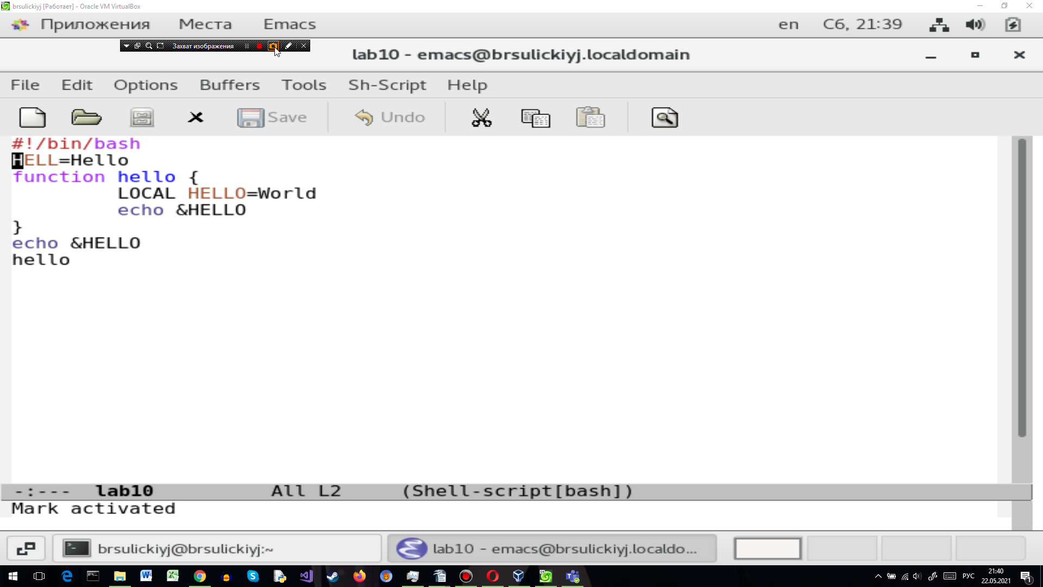
5.3. Выделил область текста (C-space).
5.4. Скопировал область в буфер обмена (M-w).
5.5. Вставил область в конец файла.
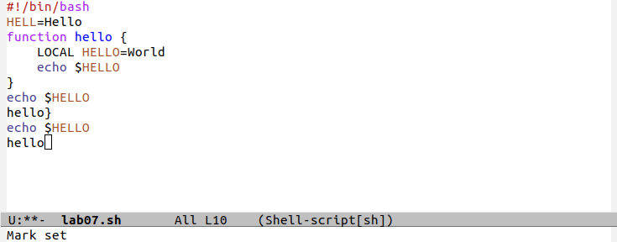
5.6. Вновь выделил эту область и на этот раз вырезал её (C-w).
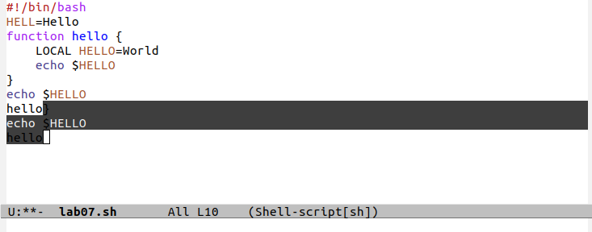
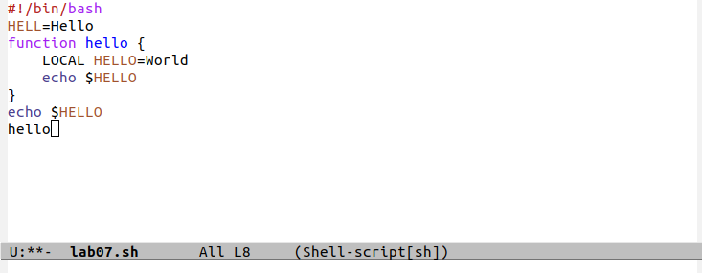
5.7. Отменил последнее действие (C-/).
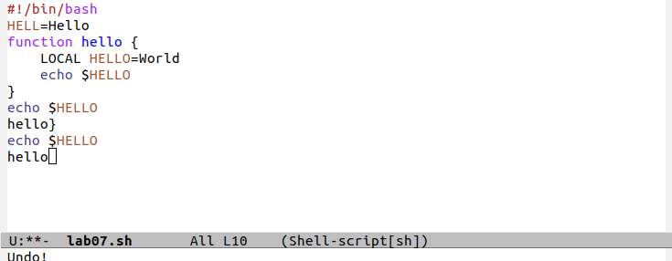

6. Научился использовать команды по перемещению курсора.
6.1. Переместил курсор в начало строки (C-a).
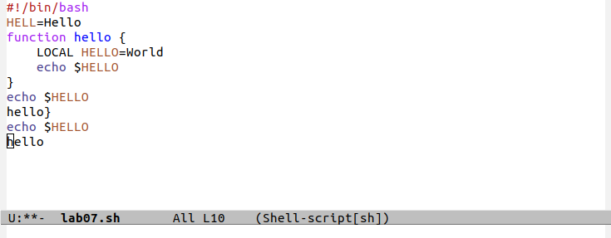
6.2. Переместил курсор в конец строки (C-e).
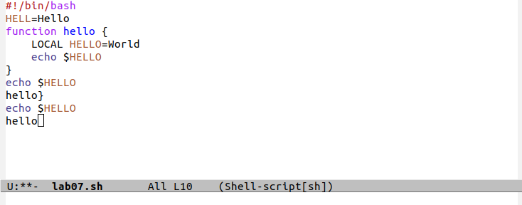
6.3. Переместил курсор в начало буфера (M-<).
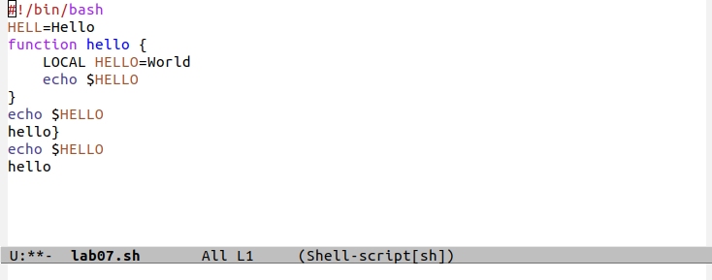
6.4. Переместил курсор в конец буфера (M->).
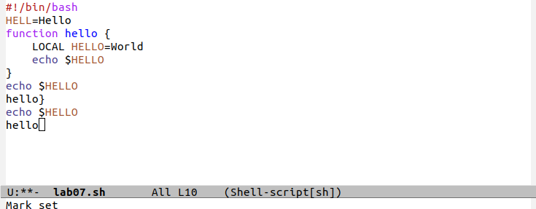
7. Управление буферами.
7.1. Вывел список активных буферов на экран (C-x C-b).
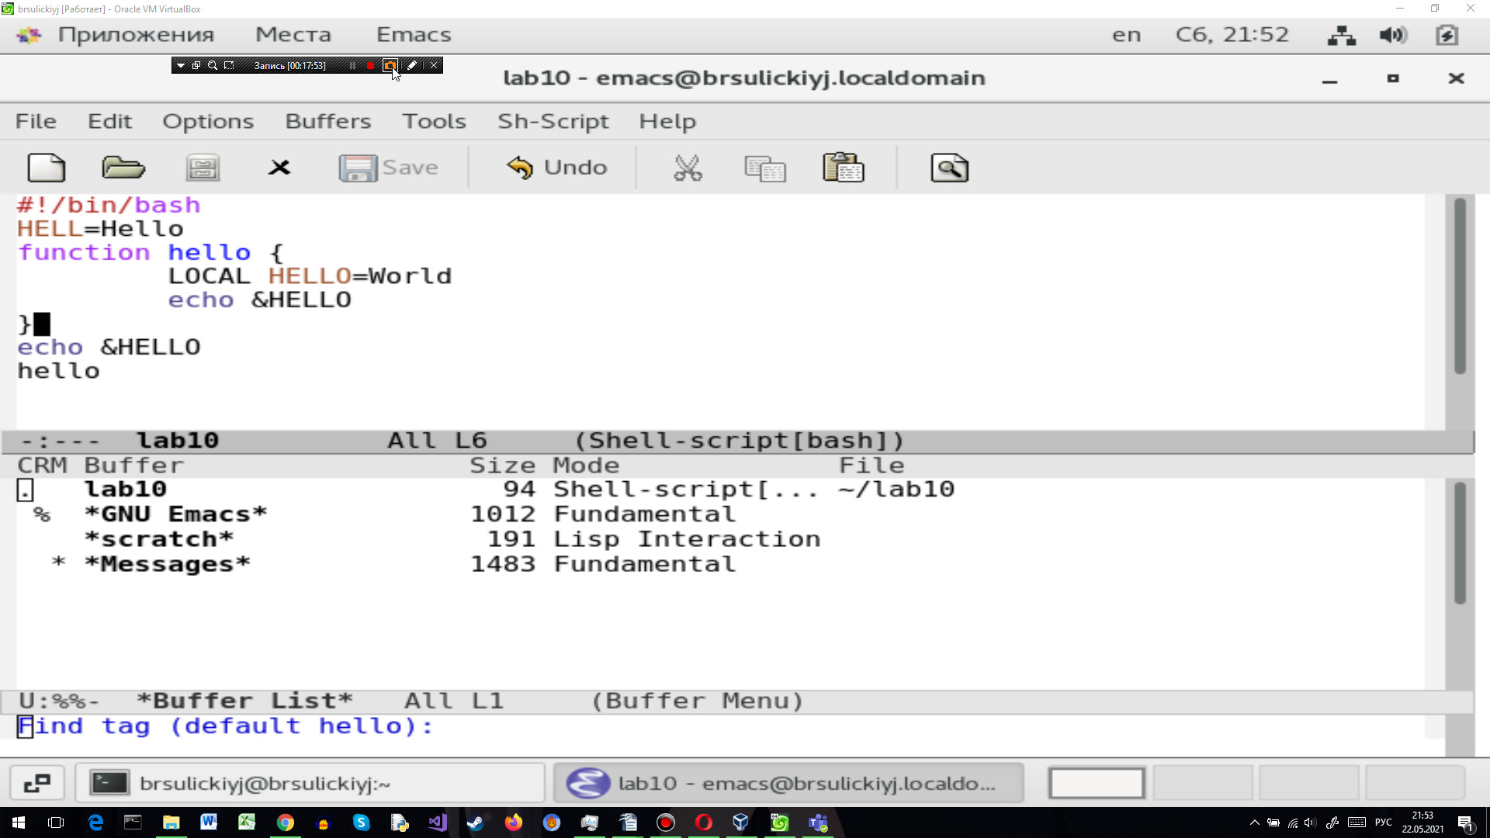
7.2. Переместился во вновь открытое окно (C-x) o со списком открытых буферов и переключился на другой буфер.
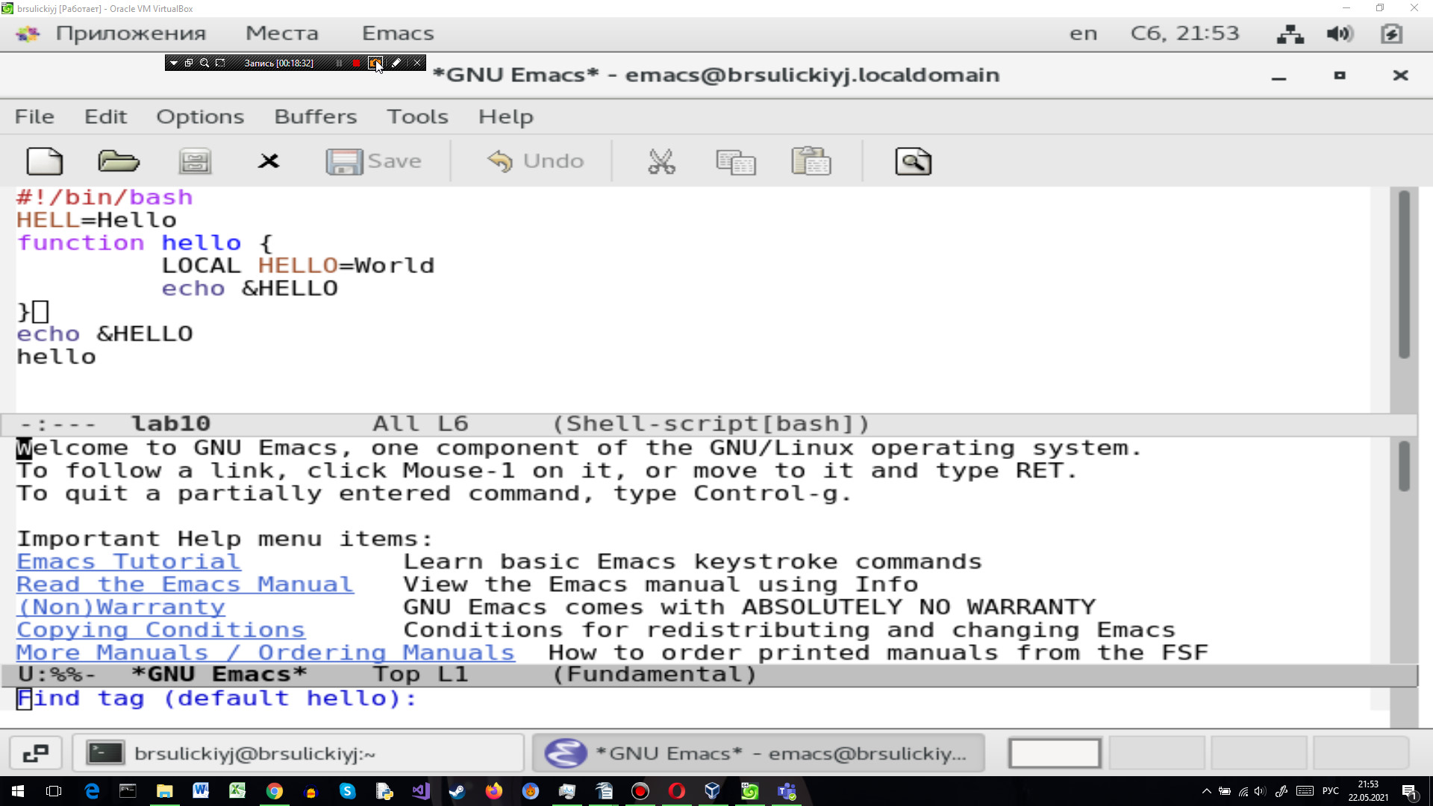
7.3. Закрыл это окно (C-x 0).
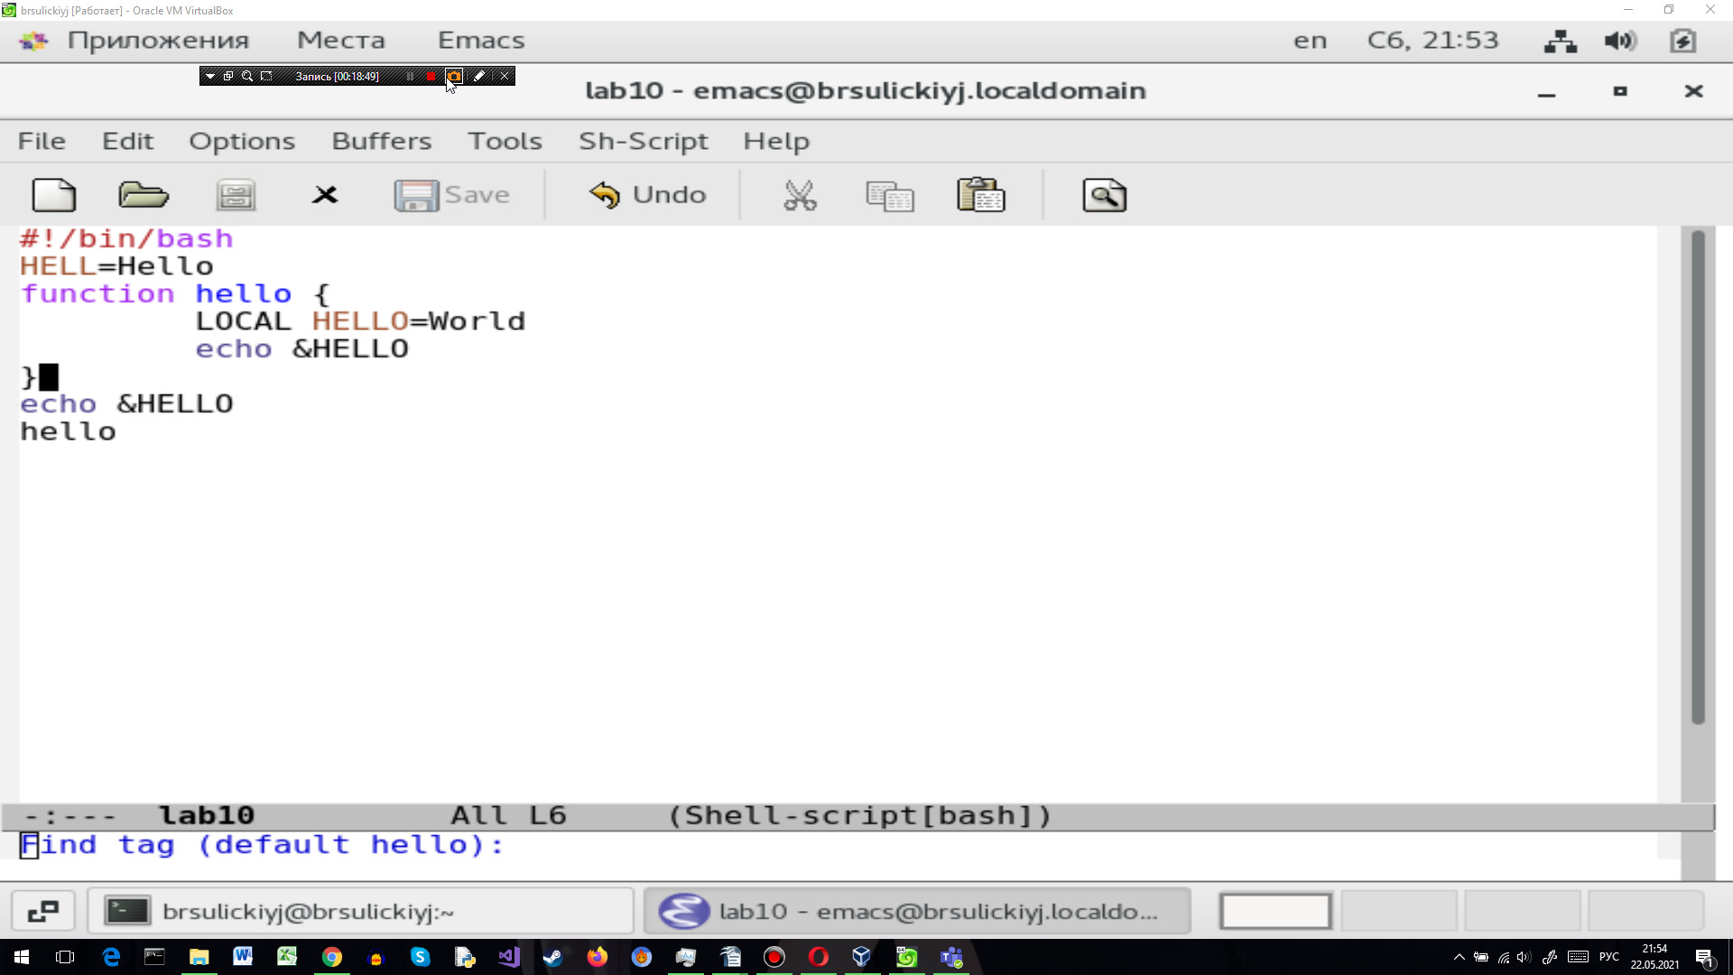
7.4. Вновь переключился между буферами, но без вывода их списка на экран (C-x b).
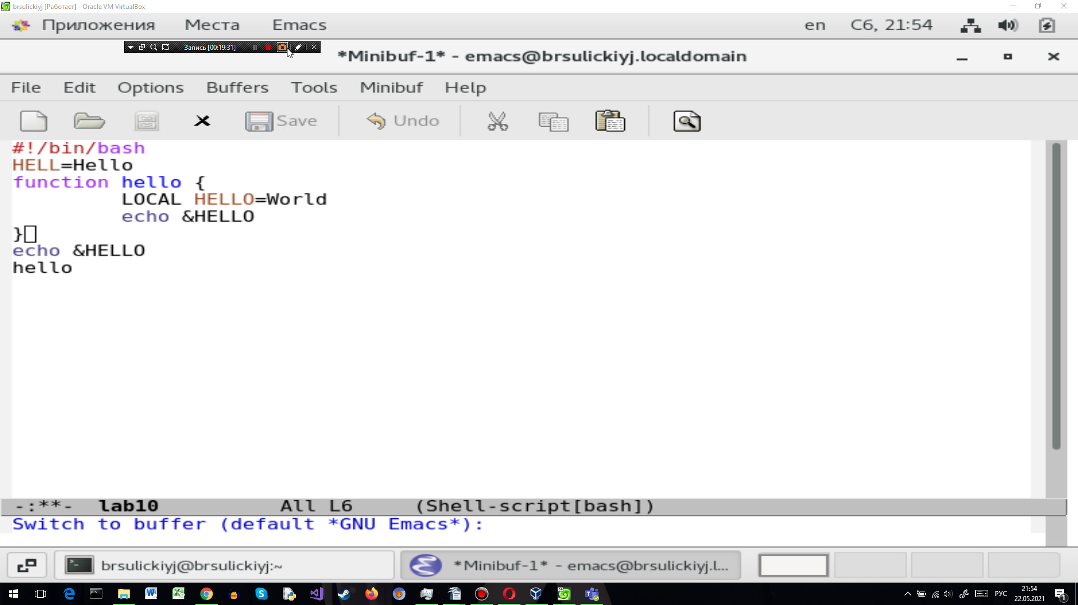
8. Управление окнами.
8.1. Поделил фрейм на 4 части: разделил фрейм на два окна по вертикали
(C-x 3), а затем каждое из этих окон на две части по горизонтали (C-x 2).

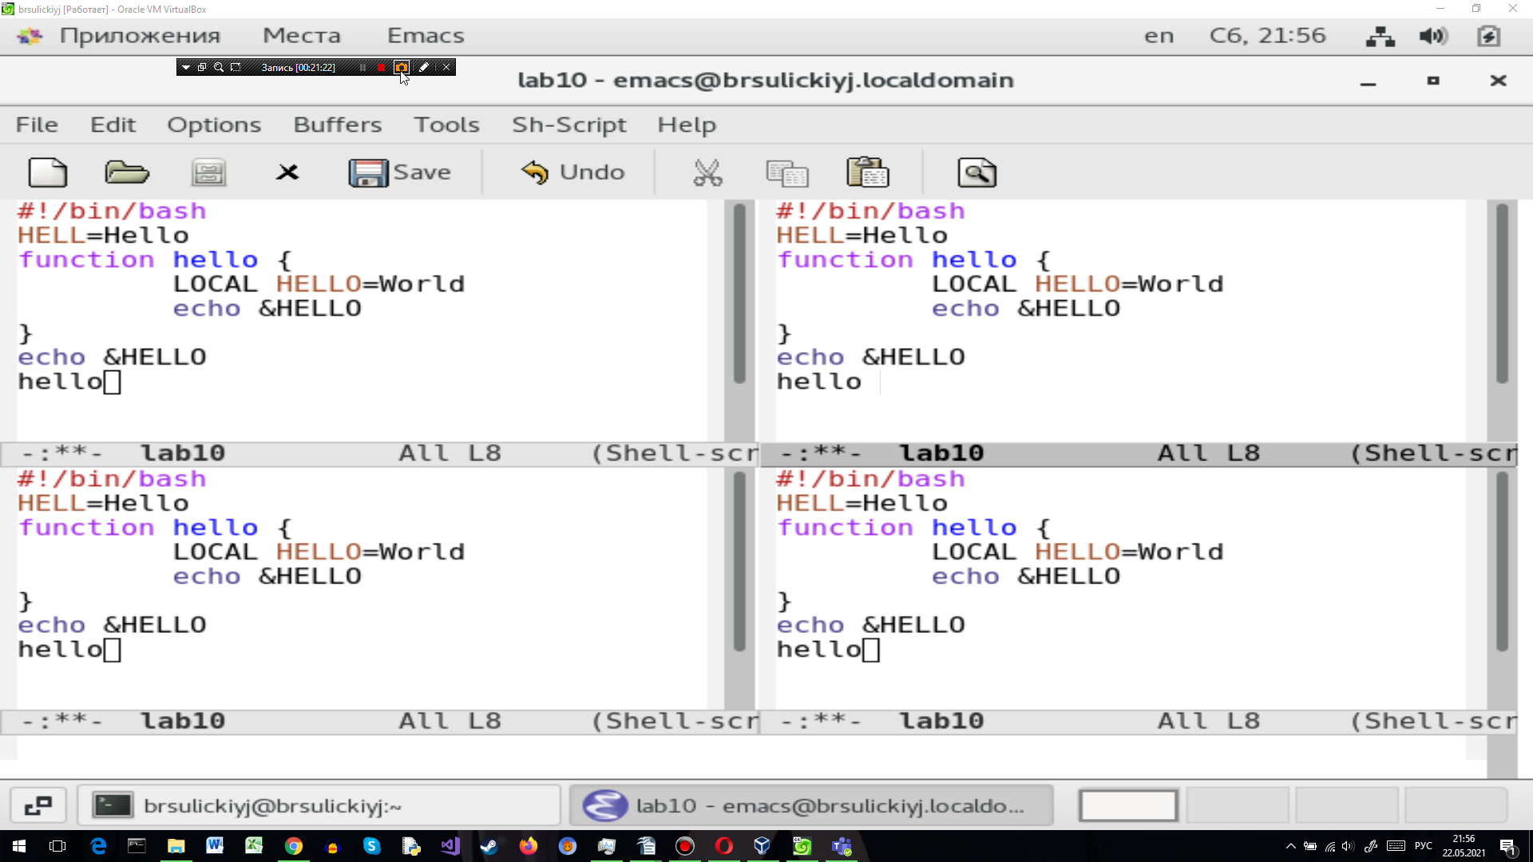
8.2. В каждом из четырёх созданных окон открыл новый буфер (файл) и ввёл несколько строк текста.
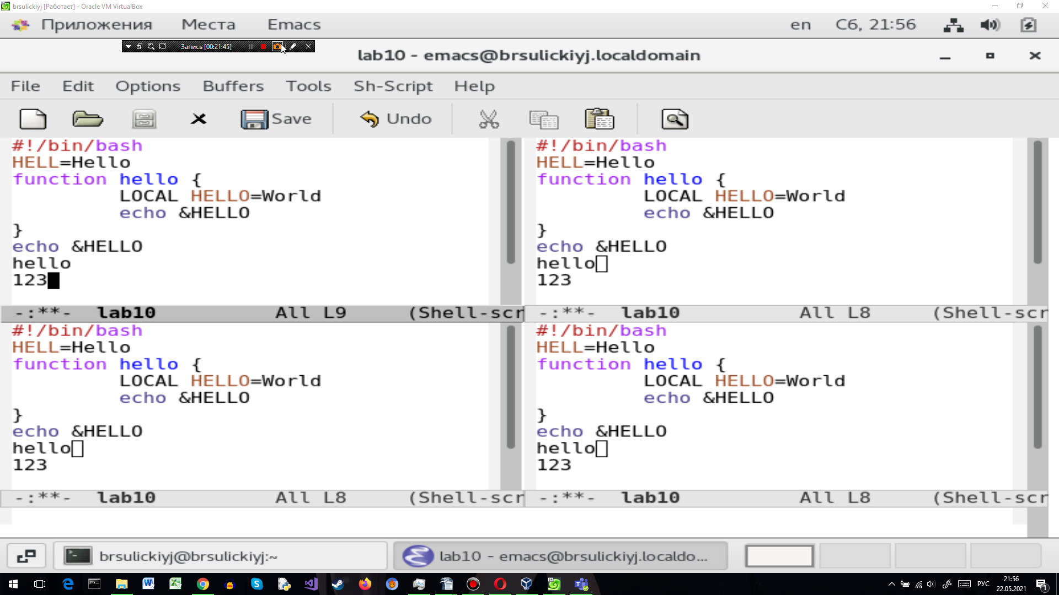
9. Режим поиска
9.1. Переключился в режим поиска (C-s) и нашёл несколько слов, присутствующих в тексте.
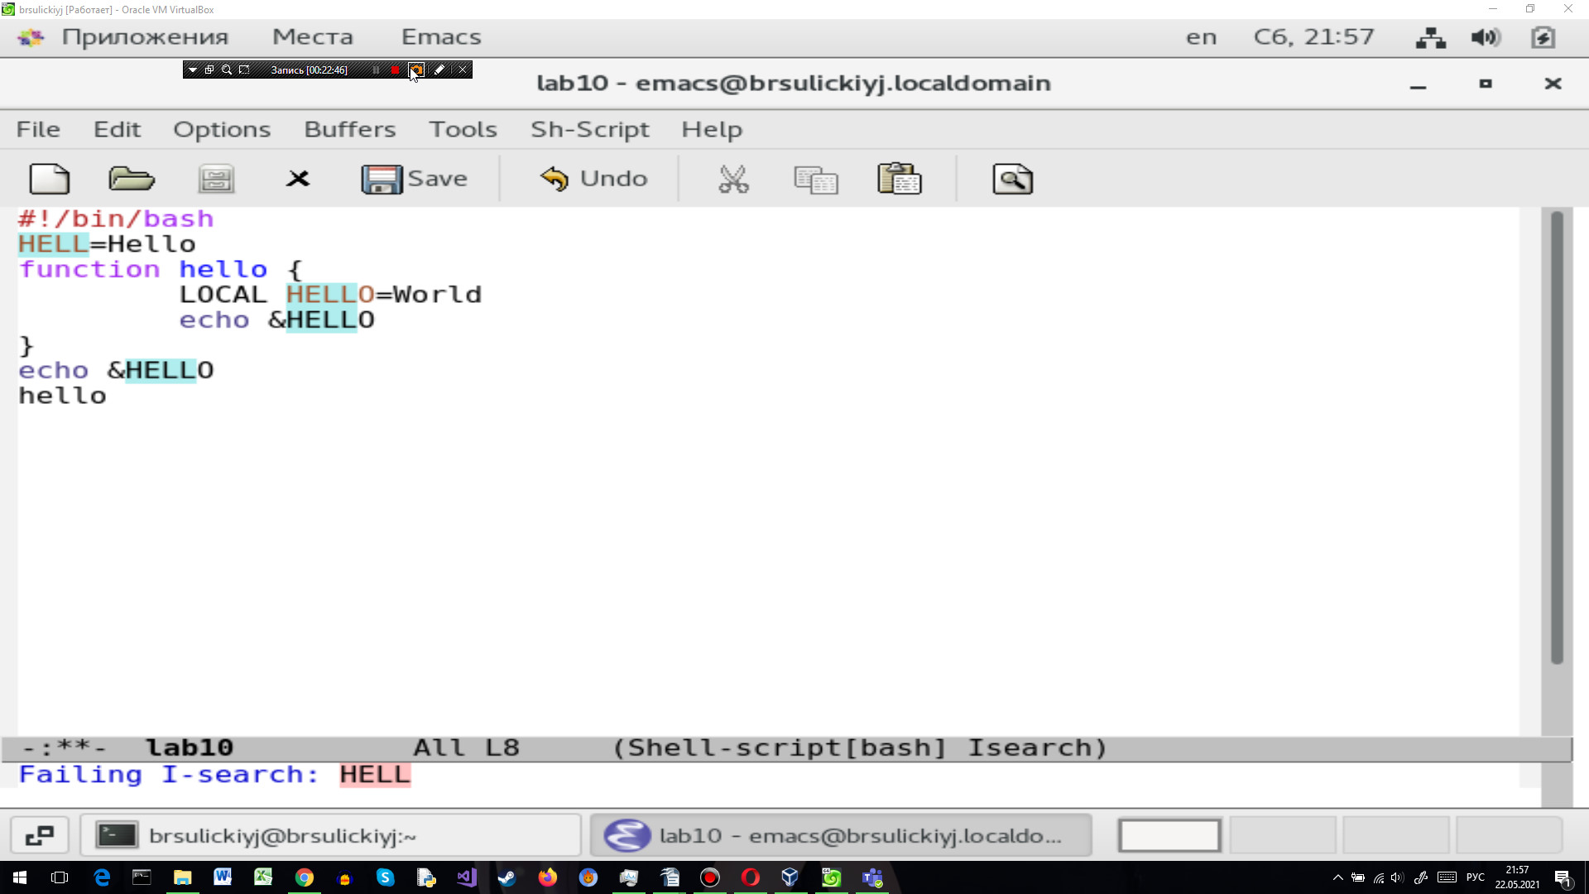
9.2. Переключался между результатами поиска, нажимая C-s.
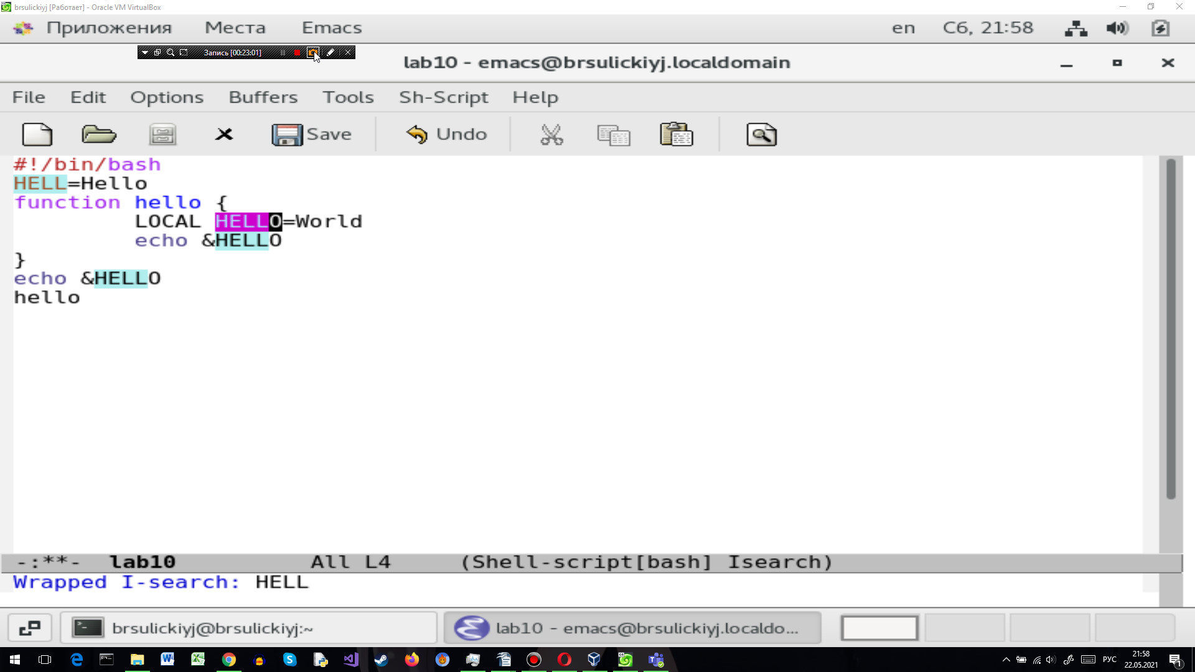
9.3. Вышел из режима поиска, нажав C-g.
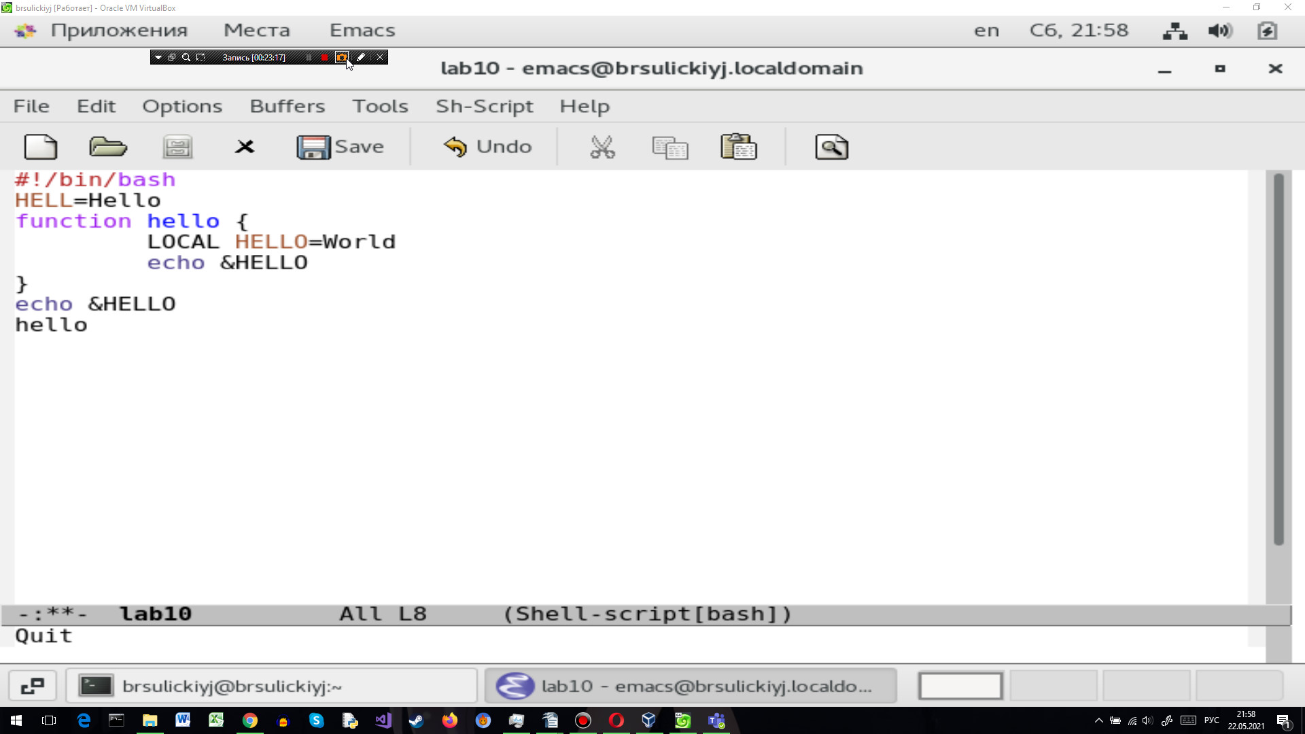
9.4. Перешёл в режим поиска и замены (M-%), ввела текст, который следует найти и заменить, нажал Enter , затем ввел текст для замены. После того как были подсвечены результаты поиска, нажал ! для подтверждения замены.

9.5. Испробовал другой режим поиска, нажав M-s o. Он отличается от обычного режима тем, что при поиске указывает номера строк в которых найдено введённое слово и выделяет их цветом. В обычном режиме выделение цветом появляется, только когда нужно подтвердить замену.
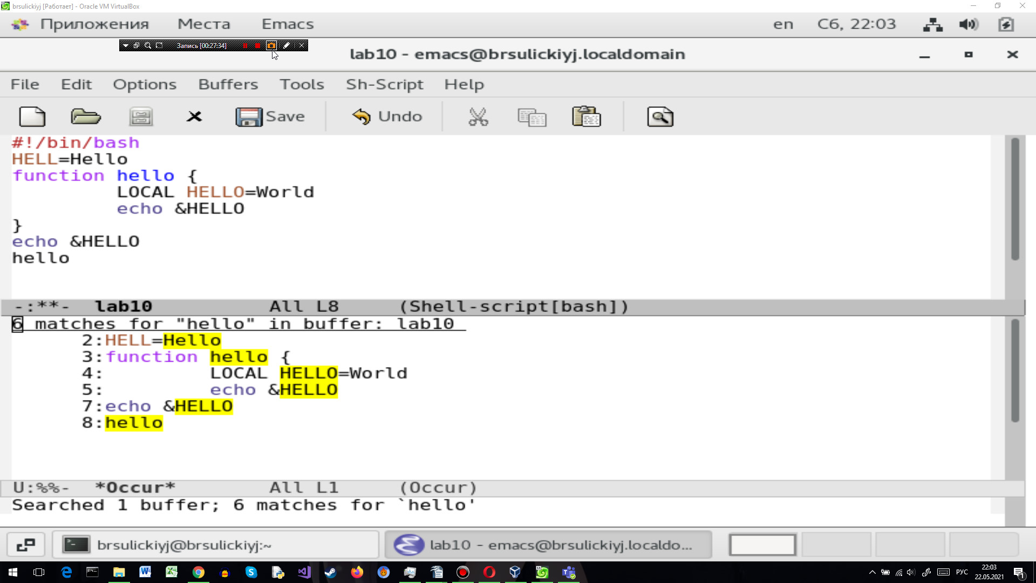

Вывод: познакомился с операционной системой Linux, получил практические навыки работы с редактором Emacs.

Ответы на контрольные вопросы:
1. Emacs представляет собой мощный экранный редактор текста, написанный на
языке высокого уровня Elisp.
2. Развитие Emacs в сторону его многогранности послужило причиной того, что и без того интуитивно непонятная программа стала чрезвычайно сложной в применении. В частности, управление осуществляется при помощи различных клавиатурных комбинаций, запомнить которые будет непросто.
3. Буфер – что-то, состоящее из текста.
Окно – область с одним из буферов.
4. В одном окне можно открыть больше 10 буферов.
5. После запуска emacs без каких-либо параметров в основном окне отображается буфер *scratch*, который используется для оценки выражений Emacs Lisp, а также для заметок, которые вы не хотите сохранять. Этот буфер не сохраняется автоматически.
6. Чтобы ввести следующую комбинацию C-c | я нажму клавиши: Control+c и Shift+\, и для C-c C-|: Control+c и Control+Shift+\.
7. Поделить текущее окно на две части можно двумя комбинациями клавиш:
C-x 3 или C-x 2.
8. Настроить или расширить Emacs можно написав или изменив файл ~/.emacs.
9. Клавиша ← выполняет функцию перемещения курсора в открытом окне также, как и многие другие клавиши её можно переназначить.
10. Редактор emacs показался мне удобнее из-за возможности открытия нескольких окон с буферами и работать комбинациями клавиш в этот редакторе мне было проще.

